TCP 和 IP 是两个不同层协议

TCP：Transmission Control Protocol 传输控制协议

IP: Internet Protocol，网际协议

TCP/IP常指代TCP/IP协议族或TCP/IP协议栈

HTTP

Hyper Text Transfer Protocol (超文本传输协议)

用于从万维网服务器传输超文本到本地浏览器的传输协议

HTTP 协议是基于 TCP 的应用层协议，它不关心数据传输的细节，主要是用来规定客户端和

服务端的数据传输格式，最初用来向客户端传输 HTML 页面的内容。默认端口为 80

http 是基于请求与响应模式的、无状态的、应用层的协议。

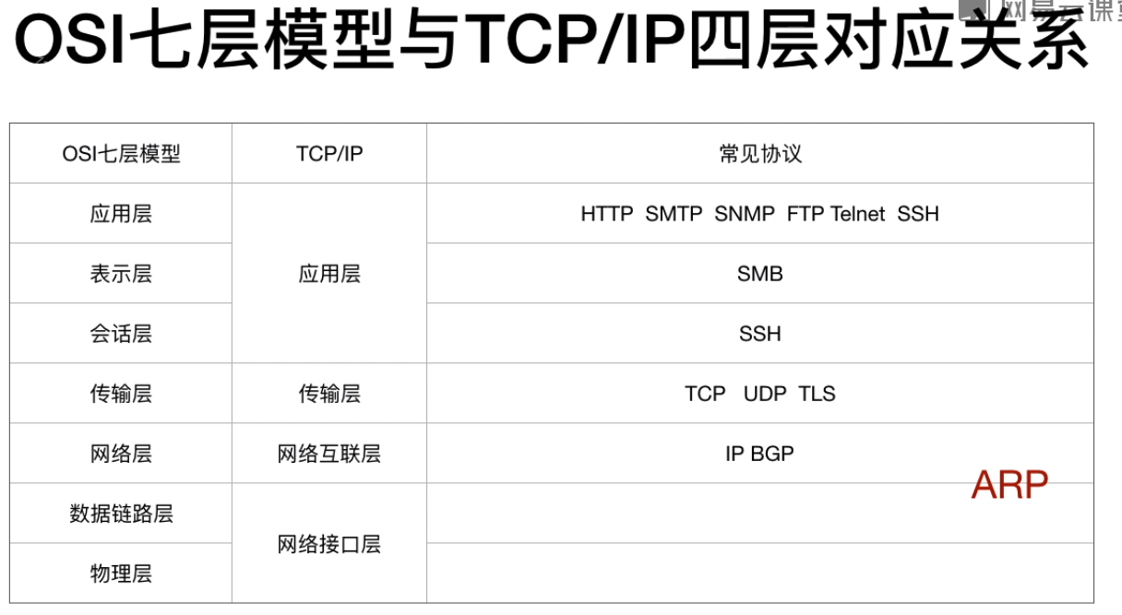

传输过程：

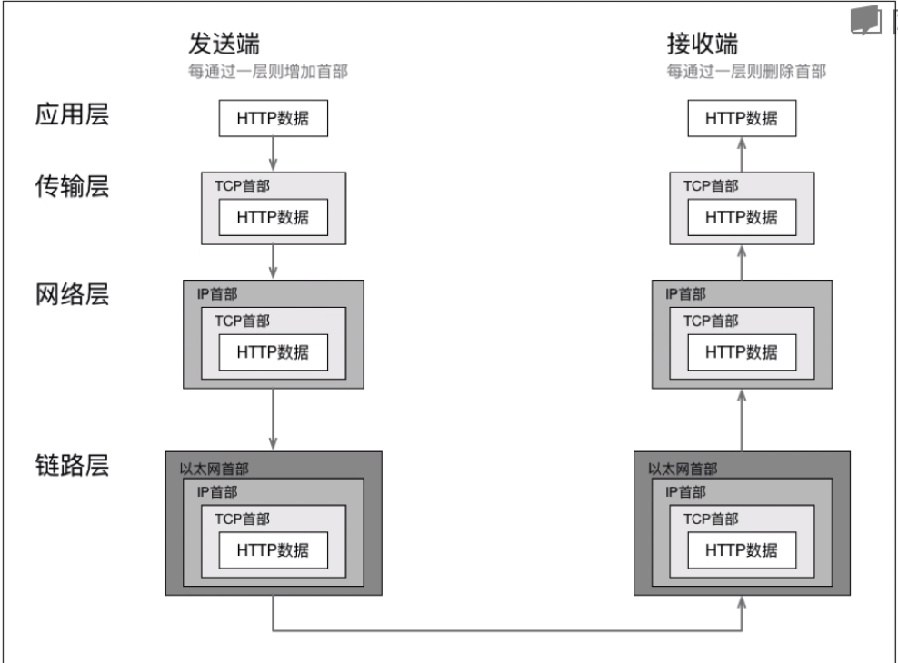

TCP 与 UDP 传输协议的区别

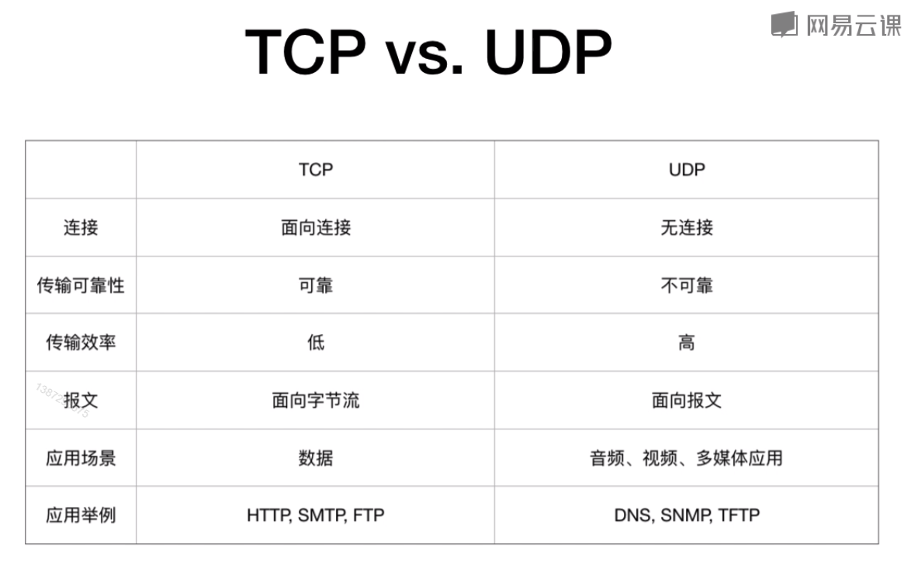

连接这块，

TCP是面向连接的方式，即在传输之前，会先选定路线，然后在固定的路线内依次传输数据，因为是固定路线（可以理解为在固定的管道内传输），依次不会出现顺序紊乱的问题，如果在传输过程中连接断开，那么传输失败，会进行新的连接，然后传输。

UDP是无连接的方式，它传输数据时没有固定的路线，因此会存在数据包后发先至的情况，也会出现丢失数据的情况。

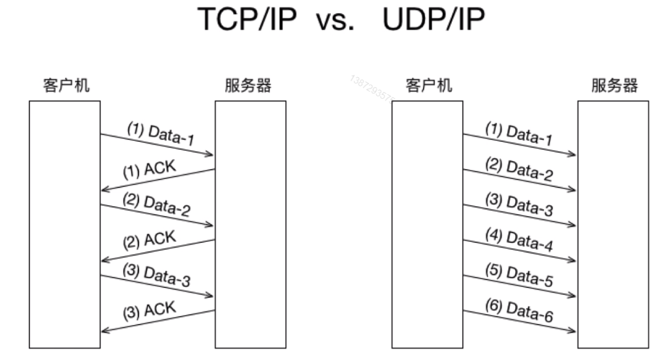

**NAT 和 IPv6**

NAT: Network Address Translation

优点：

解决 IP 地址不足的问题

保护内网不被外网攻击

缺点：

外网主机不能主动向客户机发起连接（NAT 穿透技术弥补）

